**Escrula Politecnica Nacional  
Análisis de Sistemas Informáticos   
Topicos Especiales**

**Nombre:** Kelly Soto  
**Fecha:** 02/06/2020

**Intalación de Android Studio**

Para la instalción se realiza los siguientes pasos:

1. Se debe descargar el archivo exe de la paguina oficial.
2. Se le da siguiente.
3. Se instalan los sdks necesarios.
4. Se aceptan los terminos.
5. Se escoje el lugar en donde se va a guardar el archivo.
6. Se escoje la carpeta de inicio en este caso Andorid Studio.
7. Se le da click en instalar y se espera.
8. Se da click siguente.
9. Se da click en abrir.
10. Se espera a que se habra.
11. Se da clic en siguiente.
12. Se verifica las configuraciones.
13. Se da clic en finalizar.
14. Se da clic en finalizar.

Se mostrara varios archivos entre ellos seran los siguientes:

MainActivity.java

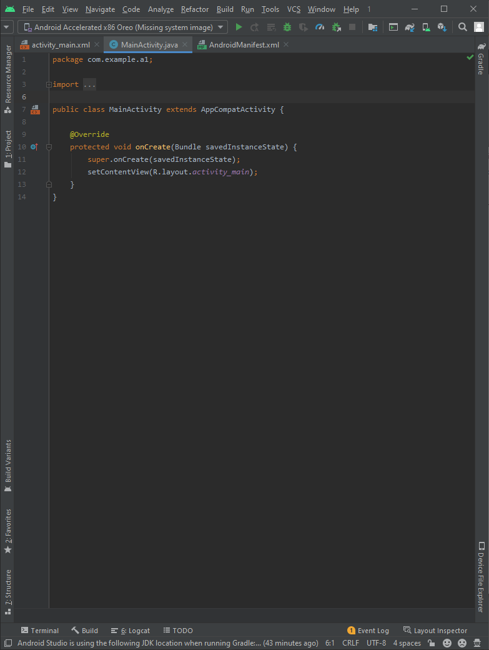  
AndroidManifest.xml, el cual ayuda a obtener permisos

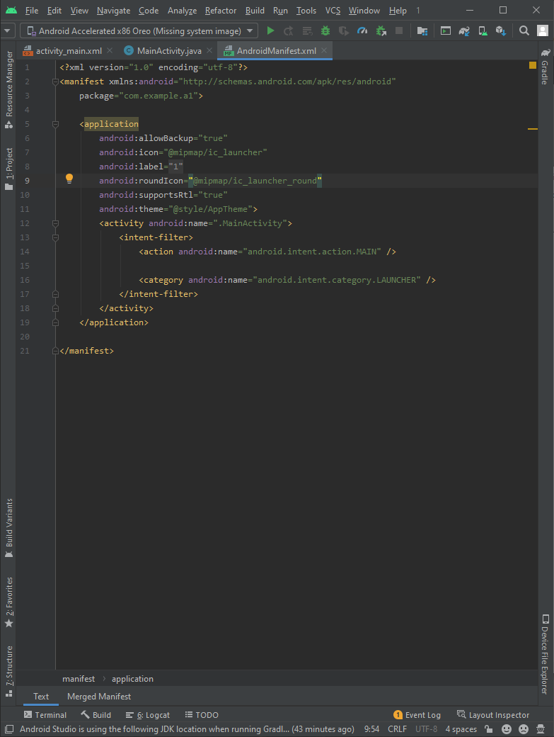

Activity_main.xml, en donde se diseña la interface.

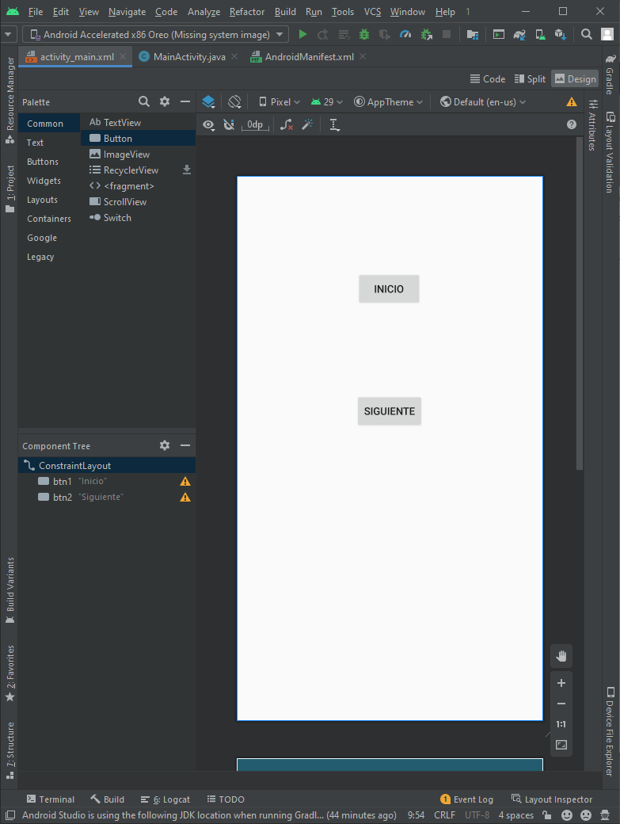

La estructura del proyecto es la siguiente:

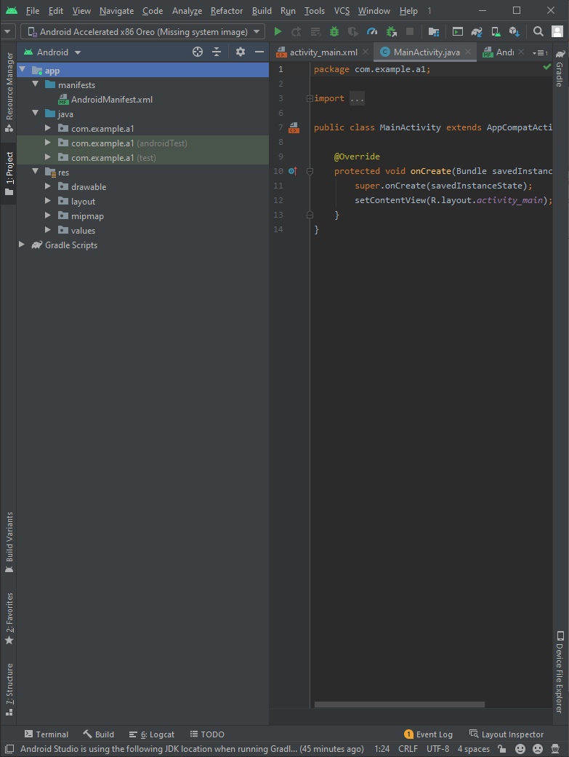

Después de la instalación se puede hacer los diferentes ejecicios o proyectos que se realizan de la siguiente manera:

Dieseño de la parte gráfica

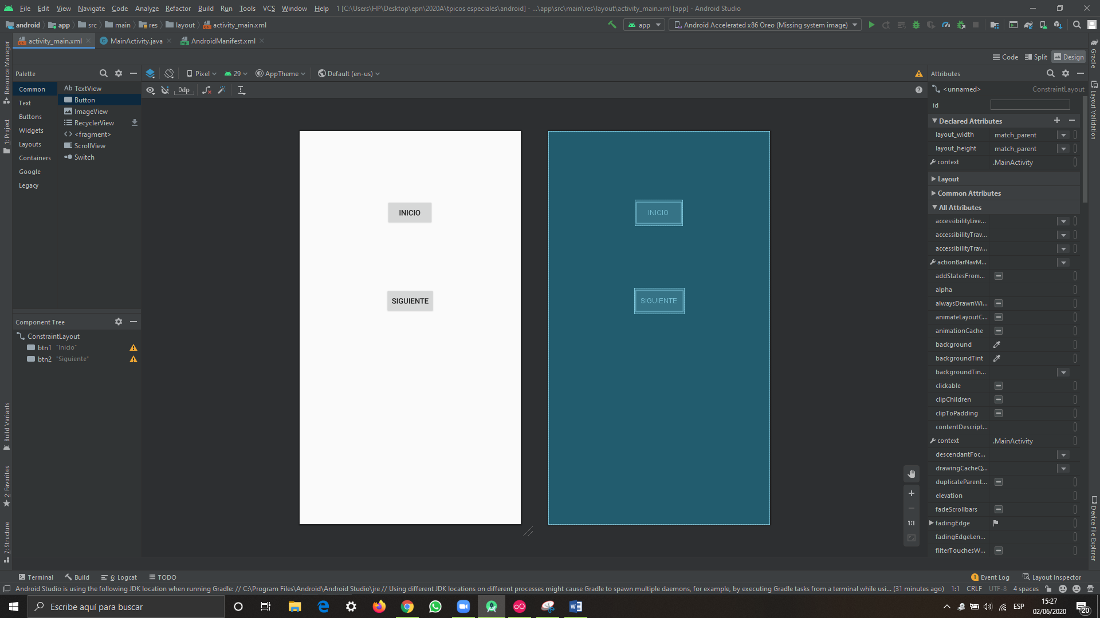

Creación de un entorno virtual.

